新闻稿

利勃海尔 R 960 SME 履带式挖掘机征服世界市场

⸺

挖掘机现已在全球上市

自2012 年起的欧洲领导者

R 960 SME 是最强劲的 60 吨级挖掘机

R 960 SME 不只是一台配置超 50 吨级动力装置——它是一台真正的 60 吨履带式挖掘机。凭借其 70 吨挖掘机底盘，它在其细分市场中树立了标准。R 960 SME 自 2012 年起已在欧洲推出，其后续开发版本最近也在非洲、亚洲和南美洲上市。即日起，SME 履带挖掘机也瞄准了巴西和俄罗斯市场。

科爾馬（法國），2021 年 12 月 16 日 – R 960 SME 凭借其稳定性和市场上最高的抗断强度和分离强度，与上一代产品相比具有特别高的生产能力。凭借 3.7 m³ 的大铲斗容积，它适合轻松装载重量范围为 30 至 45 吨的翻斗车。

这款挖掘机由位于法国科尔马的 Liebherr-France SAS 开发和生产，自 2012 年以来一直在 60 吨挖掘机领域树立了全球标准。[可通過節油計算器在線訪問的](https://www.liebherr.com/de/int/specials/spritsparrechner/tool/kalkulator.html) R 960 SME 的低油耗也令人印象深刻。

SME 产品系列：适合高要求应用的履带式挖掘机

利勃海尔 SME 履带式挖掘机专为采石场应用而设计。针对世界市场开发提供了44 至 102 吨范围的四种型号。这些不同型号配备了增强的底盘系统，其中集成了来自标准系列更高型号的组件。在 R 960 SME 上采用了 70 吨标准型号 R 966 的组件。

对于 SME 履带式挖掘机，利勃海尔还使用与标准系列中更高型号附加重量相对应的配重。这样可以在不影响机器稳定性的情况下使用更大的铲斗。凭借工作装备和特殊气缸的特殊运动学，机器可以提供在此机器类别中出类拔萃的挖掘强度和分离强度。总的来说，所有这些措施都提高了机器的性能和盈利能力。与所有工作配重从 14 到 100 吨不等的利勃海尔履带式挖掘机一样，机器驾驶员可以在四种不同的工作模式之间选择。液压和发动机功率可以适应不同的使用条件，从而在恶劣的应用情形或特别经济的运行方式下实现最大性能和生产能力。

工作环境符合最新标准

R 960 SME 为其操作人员提供舒适度和安全性。它有一个宽敞的驾驶室，配备永久自动空调和暖气系统，并提供由装甲玻璃制成的挡风玻璃和天窗。

驾驶室还标配一个 9 寸大显示器。

关于利勃海尔集团

利勃海尔集团是一家全球性的家族企业，该集团拥有先进的技术以及高度多元化的产品线。作为全球最大的工程机械制造商之一，利勃海尔在众多其他领域也同样针对用户需求提供各类尖端科技产品和一站式服务。集团在全球拥有 140 多家公司和 48,000 多名员工，2020 年，集团销营业额超过 103 亿欧元。利勃海尔成立于1949年，坐落于德国南部的伊莱尔河畔基尔希多夫，利勃海尔始终追寻一个目标：为客户创造增值价值，突破原有设限，为客户提供更好的产品和服务。

相片

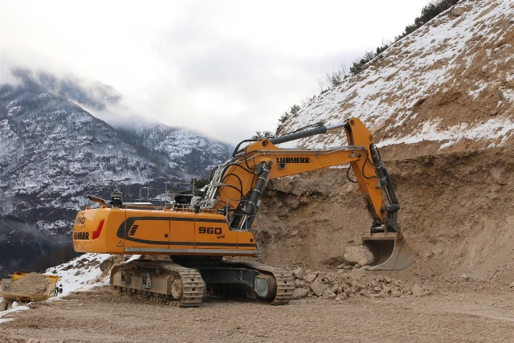

liebherr-crawler-excavator-r-960-sme-1.jpg

自 2012 年以来，R 960 SME 履带式挖掘机已在世界各地的采石场和采矿作业中证明了自己。

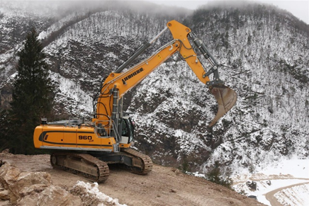

liebherr-crawler-excavator-r-960-sme-2.jpg  
R 960 SME 履带式挖掘机达到了市场上最高的抗断强度和分离强度。

联系人

Alban Villaumé  
市场经理  
电话：+33 (0)3 89 21 36 09  
电子邮件：[alban.villaume@liebherr.com](mailto:alban.villaume@liebherr.com)

发布者

Liebherr-France SAS  
地点 / 国家  
www.liebherr.com